วันที่ 14 พฤษภาคม
จังหวัดฟูกูโอกะ
タイ語

แถลงการณ์ขอความร่วมมือประชาชนทุกท่านสืบเนื่องจากการประกาศยกเลิกประกาศสถานการณ์ฉุเฉิน

〇นับแต่ออกประกาศฯเมื่อวันที่ 7 เมษายนที่ผ่านมา ทางจังหวัดได้ขอความร่วมมือทุกท่านหลายประการด้วยกัน เช่นการงดออกจากบ้านเพื่อป้องกันการแพร่ระบาดของไวรัส และการรักษาศักยภาพโครงสร้างการให้บริการด้านสาธารณสุข ซึ่งทำให้ทุกท่านไม่ได้รับความสะดวก แต่เนื่องจากเราได้รับความเข้าใจและความร่วมมือจากประชาชนส่วนใหญ่ในจังหวัด ตลอดจนผู้ประกอบการทุกท่าน ความตั้งใจและพฤติกรรมของทุกท่านจึงบังเกิดผลดังกล่าวขึ้น
ยิ่งไปกว่านั้นทางจังหวัดขอแสดงความเคารพ และขอบคุณบุคลากรทางการแพทย์ผู้ต่อสู้อยู่แนวหน้าทุกท่าน ตลอดจนผู้เกี่ยวข้องทุกท่านที่คอยค้ำจุนสังคมของเราอยู่ในหน้างานหลายแห่งมา ณ ที่นี้อีกครั้ง

○ประกาศสถานการณ์ฉุกเฉินถูกยกเลิกแล้วทว่าปัญหายังไม่จบเพียงเท่านี้นี่คือการเริ่มต้นใหม่อีกครั้งเพื่อยกระดับการฟื้นฟูสภาพสังคมและเศรษฐกิจ ให้เรากลับไปใช้ชีวิตได้ดังเดิมโดยเผชิญหน้ากับไวรัสโคโรนา 2019 (COVID-19)

○ที่ผ่านมามีตัวอย่างให้เห็นถึงการกลับมาแพร่ระบาดระรอกใหม่ดังเช่นที่เห็นในฮอกไกโดหรือต่างประเทศ ประชาชนทุกคนจึงต้องมีจิตสำนึกและพฤติกรรมในการเฝ้าระวังมากกว่าเดิม เราทุกคนต้องปฏิบัติตนอย่างระมัดระวังเพื่อปกป้องตนเอง ครอบครัว และบุคคลรอบข้าง

〇ดังนั้นทางจังหวัดจะเริ่มผ่อนปรนมาตรการขอความร่วมมืองดออกจากบ้านและงดการให้บริการของสถานประกอบการตั้งแต่วันที่ 15 พฤษภาคม แต่ยังคงขอความร่วมมือประชาชนและผู้ประกอบการในการปฏิบัติดังต่อไปนี้

（１）การงดออกจากบ้าน
○เลี่ยงการออกจากบ้านอันไม่มีเหตุจำเป็นเร่งด่วนโดยตระหนักถึง“การลดการสัมผัสกับบุคคลอื่นร้อยละแปดสิบ”
ยิ่งไปกว่านั้นขอให้หลีกเลี่ยงการไปยังสถานที่มี“ปัจจัยเสี่ยงสามประการ”เช่น สถานประกอบการณ์ซึ่งเคยเกิดการติดเชื้อแบบกลุ่มหรือคลัสเตอร์

○หลีกเลี่ยงการเดินทางข้ามจังหวัดกลับภูมิลำเนาหรือท่องเที่ยวอันไม่มีเหตุจำเป็นเร่งด่วน โดยเฉพาะอย่างยิ่งการเดินทางไปยังจังหวัดซึ่งอยู่ในกลุ่มใช้มาตรการฉุกเฉิน

（２）การใช้ชีวิตตามแนวทาง “วิถีการดำเนินชีวิตแบบใหม่”
ใช้ชีวิตตามแนวทาง “วิถีการดำเนินชีวิตแบบใหม่” โดยปฏิบัติหลักพื้นฐานสามประการในการป้องกันการติดเชื้อ (1)「รักษาระยะห่างระหว่างบุคคล」(2)「สวมหน้ากากอนามัย」 (3)「ล้างมือ」เป็นต้น
※「วิถีการดำเนินชีวิตแบบใหม่」หมายถึง การหลีกเลี่ยง “สามปัจจัยเสี่ยง” ล้างมือ ฆ่าเชื้อโรค สวมหน้ากาก รักษามารยาทในการไอจามรักษาระยะห่างระหว่างบุคคล “ออกนอกบ้านจำนวนคนน้อยในช่วงเวลาไม่แออัด” “นั่งทานอาหารฝั่งเดียวกันไม่นั่งตรงข้ามกัน” เป็นวิถีการใช้ชีวิตเพื่อการป้องกันการติดเชื้อจากการฟุ้งกระจายในอากาศและการสนทนาในระยะใกล้เข้มข้นกว่าเดิม
タイ語
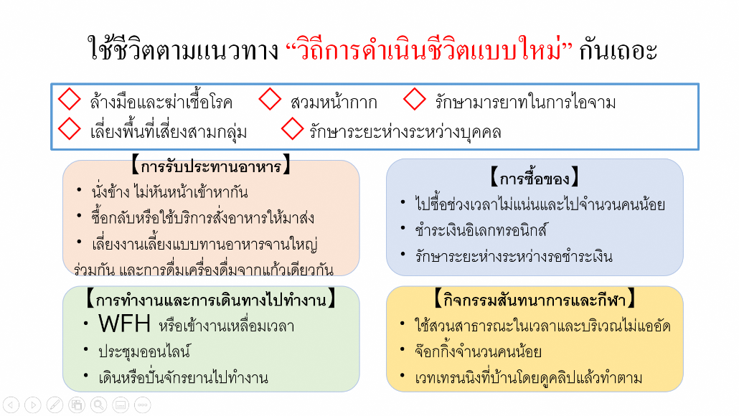

（３）การจัดกิจกรรม (อีเวนต์)
การจัดกิจกรรม (อีเวนต์) ต้องปฏิบัติตามมาตรการป้องกันการติดเชื้อที่เหมาะสม
การจัดงาน เช่น งานกิจกรรมขนาดใหญ่ระดับประเทศ กรณีไม่สามารถบริหารจัดการความเสี่ยงได้ ผู้จัดงานต้องพิจารณาอย่างถ้วนถี่ในการยกเลิกหรือเลื่อนงานกิจกรรมนั้นออกไปก่อน
※ มาตรการป้องกันการติดเชื้อที่เหมาะสม
จำกัดจำนวนผู้เข้าร่วมงาน การเข้าสู่สสถานที่ ติดตั้งอุปกรณ์สำหรับทำความสะอาดฆ่าเชื้อมือและนิ้ว สวมหน้ากากอนามัย ติดตั้งระบบระบายอากาศภายในอาคารสถานที่จัดงาน

（４） การปิดให้บริการของสถานประกอบการ
(1) ขอความร่วมมือให้สถานประกอบการซึ่งเคยเกิดเหตุการณ์ติดเชื้อแบบกลุ่มหรือคลัสเตอร์ในประเทศญี่ปุ่นปิดให้บริการตั้งแต่วันที่ 15 – 31 พฤษภาคม
※ สถานประกอบการซึ่งเคยเกิดเหตุการณ์ติดเชื้อแบบกลุ่มหรือคลัสเตอร์ในประเทศญี่ปุ่น
ร้านกินดื่มที่ใช้สำหรับเลี้ยงรับรองลูกค้า เช่น คาบาเรต์ ไนต์คลับ บาร์ คาราโอเกะ ไลฟ์เฮาส์ สถานออกกำลัง คลาสเรียนออกกำลัง

(2) ส่วนสถานประกอบการอื่นนอกเหนือจากด้านบน เช่น ร้านอาหารทั่วไป กรณีจะเปิดให้บริการ ข้อให้ดูแลการจัดการภายในร้านให้เหมาะสม เช่น “ให้ลูกค้านั่งแยกกันแบบไม่ติดกับคนอื่นทั้งสี่ด้าน” “ทำความสะอาดและฆ่าเชื้อโรคก่อนรับลูกค้ารายใหม่ด้วยวิธีที่เหมาะสม”
※ ยกเลิกการร้องขอให้ร้านอาหารลดเวลาทำการให้สั้นลง
※ ยกเลิกการขอให้พิพิธภัณฑ์ หอศิลป์ หอสมุดปืดให้บริการ
※โรงเรียนในสังกัดจังหวัดขอให้เริ่มเปิดเรียนแยกกันตั้งแต่วันที่18พฤษภาคมเป็นต้นไป โดยเริ่มจากโรงเรียนที่เตรียมการพร้อมก่อน และเปิดให้ครบทุกโรงเรียนตั้งแต่วันที่ 25 พฤษภาคมเป็นต้นไป

（５）การเดินทางไปยังที่ทำงาน
タイ語
ให้ลดการพบปะสัมผัสระหว่างบุคคลโดยทำงานที่บ้าน (Work from home) สลับการทำงาน เหลื่อมเวลาทำงาน หรือขี่จักรยานไปทำงาน

（６）การขอรับคำปรึกษาหน่วยงานสาธารณสุข
○อย่างน้อยกรณีที่ท่านมีอาการเข้าข่ายดังต่อไปนี้ขอให้ติดต่อ“ศูนย์ให้คำปรึกษาบุคคลที่เดินทางกลับจากต่างประเทศหรือมีประวัติสัมผัสกับบุคคลที่เดินทางกลับจากต่างประเทศ” เพื่อขอรับคำปรึกษา
・กรณีมีอาการอย่างใดอย่างหนึ่งดังต่อไปนี้ หายใจลำบาก (หายใจติดขัด) ครั่นเนื้อครั่นตัวอย่างรุนแรง (รู้สึกปวดเมื่อยตามตัว) ไข้ขึ้นสูง
・บุคคลที่มีแนวโน้มอาการทรุดง่ายหรือหญิงตั้งครรภ์มีอาการหวัดไม่หนัก เช่น ไข้ขึ้น ไอ จาม
・บุคคลอื่นนอกเหนือจากที่ระบุด้านบน หากมีไข้ มีอาการหวัด เช่น ไอ จามต่อเนื่องเป็นเวลานาน (กรณีมีอาการต่อเนื่องไม่ต่ำกว่าสี่วัน โปรดติดต่อขอรับคำปรึกษา)

○กรณีมีไข้ขึ้น มีอาการหวัด เช่น ไอ จาม และต้องการเข้ารับการตรวจรักษาในสถานพยาบาลใกล้บ้าน โปรดโทรศัพท์ขอรับคำปรึกษาก่อนทุกครั้ง ไม่เดินทางไปโดยตรง

【การรับมือกรณีเกิดเหตุแพร่ระบาดซ้ำ】
ในโอกาสนี้“ประกาศสถานการณ์ฉุกเฉิน”ได้ถูกยกเลิกลงแล้วแต่จากนี้ไปเป็นที่คาดการณ์ว่าจะยังคงมีผู้ติดเชื้อเพิ่มขึ้น ดังนั้นสิ่งสำคัญคือการรักษาระบบการให้บริการการแพทย์ที่เหมาะสมต่ออาการของผู้ป่วย
ดังนั้นเราต้องเฝ้าติดตามสภาพการติดเชื้อให้ได้อย่างถูกต้องเมื่อเกิดเหตุแพร่ระบาดขึ้นใหม่ ต้องรองรับการรักษาผู้ป่วยที่จำเป็นต้องเข้ารับการรักษาในโรงพยาบาลและผู้ป่วยอาการหนัก จึงกำหนดมาตรฐานซึ่งสามาตรใช้ร่วมกันได้ระหว่างบุคลากรทางการแพทย์ดังต่อไปนี้
ผลการตัดสินโดยองค์รวมตามมาตรฐานนี้แล้วพบว่า ระบบให้บริการสาธารณสุขมีความเสี่ยงว่าจะไม่เพียงพอ จะขอความร่วมมือให้หน่วยงานสาธารณสุขจัดเตรียมโครงสร้างการให้บริการสาธารณสุข เช่น การเตรียมเตียงผู้ป่วย รวมถึงยังพิจารณาเกี่ยวกับการเรียกร้องให้งดออกจากบ้านและให้ผู้ประกอบการปิดให้บริการ เพื่อป้องกันการแพร่ระบาดของเชื้อ

【มาตรฐานเพื่อเข้าสู่การเตรียมการโครงสร้างระบบสาธารณสุข】
การตัดสินใจโดยองค์รวมตามมาตรฐาน ①～④
- จำนวนผู้ติดเชื้อต่อวันไม่น้อยกว่าแปดคนต่อเนื่องเป็นเวลาสามวัน
(เฉลี่ยนเดินทางสามวัน) และมีแนวโน้มจะมีผู้ติดเชื้อเพิ่มขึ้น
- สัดส่วนของผู้ติดเชื้อแบบสืบหาช่องทางการติดเชื้อไม่ได้ในช่วงสามวันล่าสุดมีไม่น้ำยกว่ากึ่งหนึ่ง
- เตียงในโรงพยาบาลมีสัดส่วนการใช้งานไม่ต่ำกว่ากึ่งหนึ่ง
- สัดส่วนผู้ป่วยอาการร้ายแรงไม่ต่ำกว่ากึ่งหนึ่ง

เราต้องเตรียมใจให้พร้อมว่าการต่อสู้กับไวรัสโคโรนาจะเป็นการต่อสู้ในระยะยาว เราจะเอาชนะการต่อสู้นี้ได้หรือไม่ ล้วนขึ้นอยู่กับความตระหนักรู้และการปฏิบัติตนของประชาชนรวทั้งผู้ประกอบการทุกคน
การปฏิบัติตนของแต่ละคนจะเป็นตัวตัดสินว่าความพยายามที่ผ่านมาจะสูญสลายกลายเป็นเพียงอากาศธาตุ หรือถอยหลังกลับไปยืนที่เดิมหรือไม่ จึงหวังเป็นอย่างยิ่งว่าจะได้รับความเข้าใจและความร่วมมือเป็นอย่างดีจากประชาชนในจังหวัดทุกท่านดังเช่นที่ผ่านมา

